Město Dolní Bousov

*náměstí T.G.Masaryka 1, 294 04 Dolní Bousov, www.dolni-bousov.cz*

oznamuje, ve smyslu § 39 odst. 1 zákona č. 128/2000 Sb. o obcích v platném znění, záměr:

pronajmout část pozemku p. č. 899/1 v k. ú. Dolní Bousov o výměře 426 m².

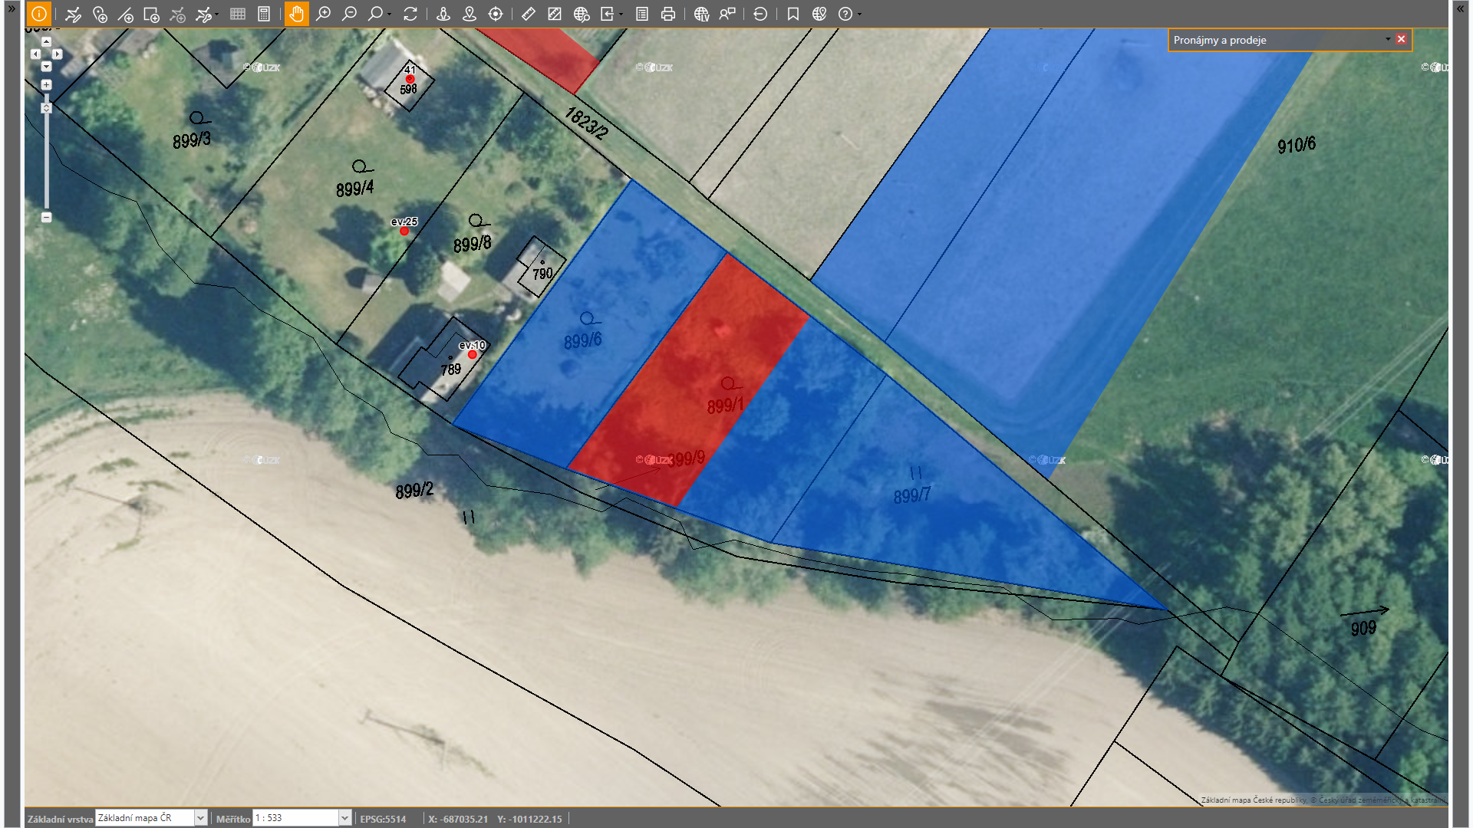

Záměr bude projednán na jednání rady města po uplynutí zákonné lhůty.

vyvěšeno: 18. 1. 2022, současně zveřejněno na úřední desce [www.dolni-bousov.cz](http://www.dolni-bousov.cz)

sejmuto: